**高考语文上135+独家解题秘诀(加强版)**

**2017-03-08 来源：三槐居**

**语文考试很多时候是学生不太会担心，因为大家觉得语文怎么考都不会让语文差得过分。但这样的想法只是一部分同学的想法，还有一部分同学是希望在各科成绩都蒸蒸日上的时候，语文也能有个大幅度的提高。然而，语文是各科中提分最为困难的一科。**

**应该有不少同学发现，小学语文离满分通常就几分甚至一两分之差，初中离满分也就十来二十分之差，可是到了高中，语文一旦稍不留神离满分差的就是三四十分。很多同学的语文成绩就只能稳定在一百零几分，一百一十几，一百二有时都是奢求。所以对于很多人来说，语文就成了一门提分难的学科了。老师和家长都会想尽办法让孩子需找好的有效的学习方法和提分方法。**

**直击学生语文弱点，找到了解决问题之道，在各个方面提高学生的解题能力，这是高三后期提分复习的关键。这里给大家分享关于解题上的一些小秘诀，希望对于同学们在语文解题上有所帮助。**

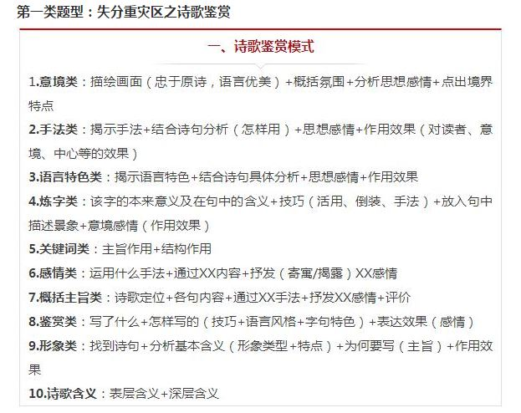

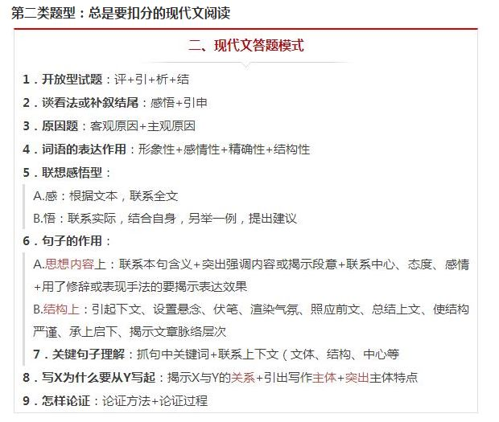

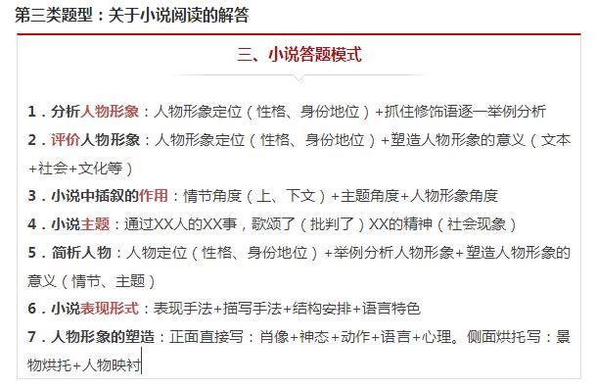

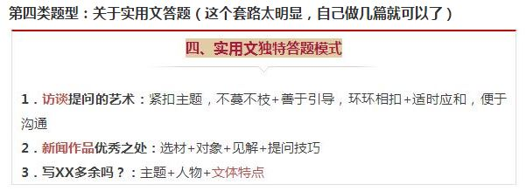

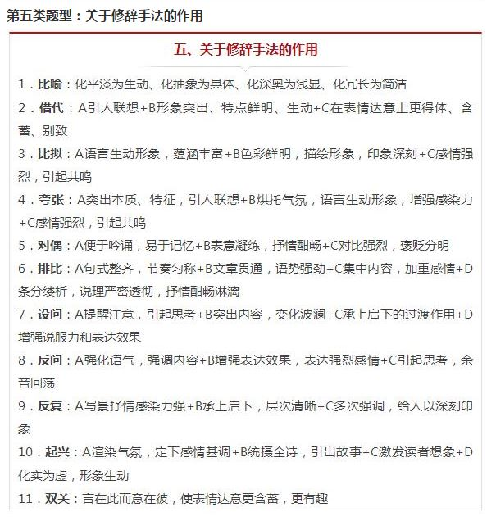

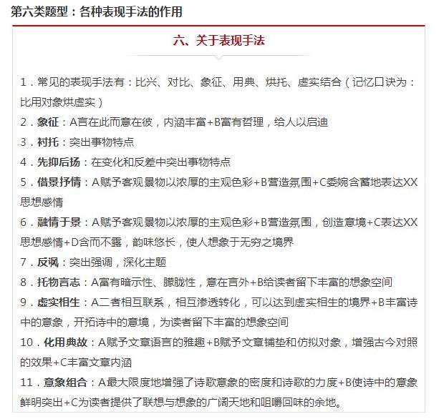

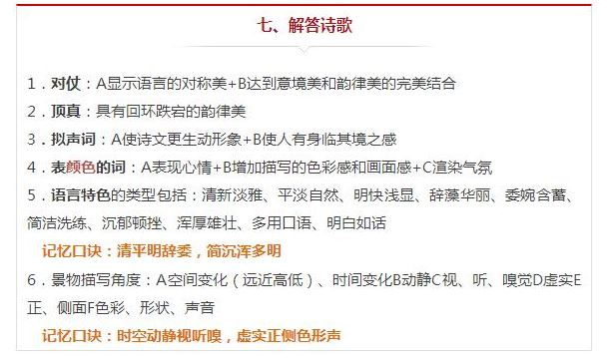

**2017高考诗歌鉴赏答题范式一览表**

**红树主人 2017-01-02**

|  |  |  |  |  |  |
| --- | --- | --- | --- | --- | --- |
| **设问角度** | **设问示例** | **答题步骤** | **答题范式** | **考题直击** | **答案解析** |
| **01**  **修**  **辞**  **手**  **法** | **1.本诗在表达感情时主要运用了什么修辞（表现）手法？试结合全诗作简要赏析。**  **2.诗的第X句/X联运用了什么表现（修辞）手法？有何作用？试结合全诗作简要赏析。** | ①先答出具体运用的某修辞手法，  ②再答该修辞的作用术语+诗句内容，  ③最后点出运用该修辞所表达的诗人的情感。 | 本诗（或第X句或第X联）运用了…的修辞手法，…（该修辞的作用术语）地写出了…（诗句解说），表达了诗人…的情感。 | **移家别湖上亭**  **戎昱**  **好是春风湖上亭，**  **柳条藤蔓系离情。**  **黄莺久住浑相识，**  **欲别频啼四五声。**  问：诗人采用什么样的表现手法来表达他对湖上亭依恋难舍的深情？试结合诗句具体分析。 | 诗人采用拟人化的手法，用“系”“相识”“欲别”等一系列拟人化动词，赋予柳条藤蔓、黄莺以人的情感，生动形象而又巧妙含蓄地表达了对湖上亭的深情。 |
| **02**  **描**  **写**  **手**  **法** | **1.这首诗的细节描写很成功，试结合诗句作简要简要析。**  **2.这首诗在景物描写上有何特色和作用？**  **3.这首诗在描写方面有何特色？** | ①先找准描写的特色（细节描写、白描、正面与侧面描写；景物描写的特色还须考虑动静、虚实、上下、远近、高低等顺序）；  ②后相关诗句简要解说；  ③再作用分析 | （1）本诗运用了…描写手法，写出了…（诗句解说），烘托了诗人…的感情。  （2）本诗在景物描写上的特色是…，这样的描写使景物…（答作用，如动静结合，虚实相生），同时渲染了…的气氛，表达出诗人…的感情。 | **秋思/张籍**  **洛阳城里见秋风，**  **欲作家书意万重。**  **复恐匆匆说不尽，**  **行人临发又开封。**  问：“行人临发又开封”这是一个成功的细节描写。请结合全诗简要分析这一细节描写的成功之处。 | 这一细节看似平常，但它既照应了“意万重”，又紧承“复恐”，写活了行人对家书的重视和对亲人的深切思念,，写尽了行人心有千言万语惟恐言之不尽的复杂而微妙的心理。能让读者体味其中浓浓的乡思之情。 |
| **03**  **抒**  **情**  **方**  **式** | **1.诗歌在抒情方式上有何特点？请结合诗句作简要赏析。**  **2.这首诗诗人是怎样抒发感情的？请结合诗句作简要赏析。**  **3.第X句值得玩味，请从情与景的角度作简要赏析。** | ①先确定诗是直接抒情还是间接抒情；若是间抒，则再确定具体又是哪一种；  ②后结合诗句简要解说所写内容和所抒感情；  ③最后点明这种抒情方式的作用，要用到术语，如含蓄蕴藉、淋漓尽致等。 | 这首诗运用了…的抒情方式，全诗主要写了…（内容），抒发了…的感情，这种方式使诗人情感的抒发显得…（用术语） | **端居/李商隐**  **远书归梦两悠悠，**  **只有空床敌素秋。**  **阶下青苔与红树，**  **雨中寥落月中愁。**  [注]①端居：闲居。②素秋：秋天的代称。  问：这首诗的三、四两句在艺术手法上有什么特点？请简要分析。 | 在艺术手法上，第三、四句的最大特点是借景抒情。诗人借助对“青苔”“红树”以及“雨”景、“月”色的描写，赋予客观景物以浓厚的主观色彩，营造出了冷寂、凄清的氛围，表达了悲愁、孤寂和思亲的情感。 |
| **04**  **思**  **想**  **感**  **情** | **1.本诗表达了诗人怎样的思想感情？**  **2.这首诗的主旨是什么？** | ①先感悟这首诗是乐诗还是哀诗；  ②再结合诗句内容分析乐或哀的原因；  ③最后确定具体的感情是什么。 | 这首诗通过对…的描写，展现了一幅…的画面，表达了诗人…的思想感情。 | **咏怀古迹/杜甫**  **群山万壑赴荆门，**  **生长明妃尚有村。**  **一去紫台连朔漠，**  **独留青冢向黄昏。**  **画图省识春风面，**  **环佩空归月夜魂。**  **千载琵琶作胡语，**  **分明怨恨曲中论。**  问：诗人怎样的思想感情？ | 这首诗通过写王昭君美貌无人识、远嫁大漠、孤苦无依的怨恨，表达了诗人对她不幸遭遇的深切同情，同时也表达了诗人漂泊天涯，怀才不遇的悲叹。 |
| **05**  **观**  **点**  **品**  **评** | **你是否同意某人对这首诗的评价？为什么？请结合诗句说说你的理由。** | ①弄清品评的角度（内容形式？整体局部？表现手法？）；  ②读诗和某人的评价；  ③研读诗作，形成自己的看法；  ④结合原诗句具体分析你观点的依据。 | （1）同意。理由是：…（结合诗句具体分析）  （2）不同意。理由是：…（结合诗句具体分析） | **子夜吴歌·秋歌**  **李白**  **长安一片月，**  **万户捣衣声。**  **秋风吹不尽，**  **总是玉关情。**  **何日平胡虏，**  **良人罢远征。**  问：前人曾说过：“余窃谓删去末两句做绝句，更觉浑含无尽。”你是否同意这个说法？请说说理由。 | ①同意。理由：第四句中的“玉关情”写的是女子思念征人，而女子思念征人的哀怨已经涵盖了诗歌最后两句“何日平胡虏，良人罢远征”的诗意，删除后不会影响诗意的表达，反而更显精炼含蓄。②不同意。理由：最后两句“何日…远征”加深了对前面“玉关情”的内容的表达，由亲人之情上升到家国之爱，扩展了诗歌的内容，升华了诗歌的境界。 |
| **06**  **比**  **较**  **鉴**  **赏** | **1.这两首诗都写到了…，各有什么寓意？**  **2.这两首诗表达的思想感情有何异同？**  **3.这两首诗分别采用了什么表现方法？** | ①先明确比较角度，找准两者之间的异同点；②后写出异同之处并结合诗句具体分析研究；③最后指明不同之处在各自诗中的作用。 | 两首诗都…，都表达了诗人…（写出共同点）；不同之处是：第一首…（写出不同点及其表达作用），第二首…（写出不同点及其表达作用） | **禾熟/[宋]孔平仲**  **百里西风禾黍香，**  **鸣泉落窦谷登场。**  **老牛释了耕耘债，**  **啮草坡头卧斜阳。**  **病牛/[宋]李纲**  **耕犁千亩实千箱，**  **力尽筋疲谁复伤？**  **但得众生皆得饱，**  **不辞羸病卧残阳。**  问：两首诗都描写了“牛”的形象，其形象意义是否相同？请简析。 | 不同。《禾熟》中的“老牛”是一个知足而乐、悠然自得的形象，诗人借此表达了像老牛一样早点了却“役债”，舒闲疲惫身心的渴望，也含蓄地抒发了自己长期仕途坎坷而积于胸中的郁闷之情。《病牛》中的牛在未病之前耕耘过许多田地,让人收获过千万担的谷物，在它老病时，却遭到冷遇,但仍念“但得众生皆得饱”，这是一个流尽血汗仍愿奉献到底的崇高形象诗人以牛自喻，写出了自己坎坷与辛酸的遭遇，并借此表达了自己“先天下之忧而忧”、甘愿奉献到底的心志。 |
| **07**  **意**  **象**  **赏**  **析** | **1.诗中运用了哪些意象？结合全诗分析意象在全诗中的作用。**  **2.结合诗歌分析某一意象在两首诗中的作用是否相同。** | ①找准意象，然后加以描述；  ②概括意象特点及作用；  ③分析揭示意象中蕴含的诗人的情感。 | 本诗用…的意象，渲染了的…氛围…（术语概括作用）地表现了诗人…的感情。 | **鹧鸪天/[宋]晏几道**  **十里楼台倚翠微，**  **百花深处杜鹃啼。**  **殷勤自与行人语，**  **不似流莺取次飞。**  **惊梦觉，弄晴时。**  **声声只道不如归。**  **天涯岂是无归意，**  **争奈归期未可期。**  问：词人为何写杜鹃的啼叫声？ | 诗人用杜鹃的意象，仿佛令人感觉到它哀切的啼声，渲染了悲伤的氛围，委婉含蓄地（术语概括作用）地表现了诗人流落天涯，有家难归的悲伤之情。 |
| **08**  **意**  **境**  **品**  **味** | **1.这首诗营造了一种怎样的意境，有什么作用？**  **2.这首诗描绘了一幅怎样的画面？表达了诗人怎样的思想感情？** | ①解说相关诗句；  ②概括意境特点及作用；  ③分析意境中蕴含的诗人的情感。 | 这首诗描绘了一幅…的画面，营造了一种…的氛围(意境)  表现了诗人…的感情。 | **十五夜望月/王建**  **中庭地白栖树鸦，**  **冷露无声湿桂花。**  **今夜月明人尽望，**  **不知秋思落谁家？**  问：这首诗描绘了一幅怎样的画面？表达了诗人怎样的思想感情？ | 诗人描绘了一幅中秋月夜图：月光照射在庭院中，地上好像铺了一层霜雪，院中的树上乌鸦停止了聒噪，在这万籁俱寂的时刻，秋露轻盈无迹，打湿了庭中的桂花。这是一幅宁静伤感的画面，将别离思聚的情意表现得非常委婉运人。抒发了诗人望月情怀的乡愁。 |
| **09**  **字**  **词**  **推**  **敲** | **1.这首诗中某个字，你认为用得好不好？**  **2.同一诗句在不同版本中某个字不同，你认为写得好不好？为何？**  **3.某联或某句子中最生动传神的是什么字？为什么？**  **4.品味作品某字，并加以简要分析。** | ①准确解释该字在诗句中的意思；  ②结合所在诗句分析该字的表达作用；  ③明确答题方向：A有无修辞或描写手法，若有则指出其作用；B对相关意象或意境的作用，C对诗人感情表达的作用。 | X一字在诗句中的意思是…，它运用了…的修辞，写出了…  的景象，表达了诗人…的思想感情。 | **使至塞上/王维**  **单车欲问边，**  **属国过居延。**  **征蓬出汉塞，**  **归雁入胡天。**  **大漠孤烟直，**  **长河落日圆。**  **萧关逢候骑，**  **都护在燕然。**  问：颔联与颈联中的“＿＿”和“＿＿”两字用得精妙，请结合全诗简要赏析一下。 | “直”和“圆”精当而形象地写出了孤烟与落日的形状，两相对应，极富立体感；并把它们置于一个广袤的边塞空间中，营造了一种阔大、雄浑而又苍凉的意境，衬托出诗人出塞后的孤寂。 |
| **10**  **诗**  **眼**  **赏**  **析** | **1.这首诗的诗眼是什么？为什么？**  **2.某联或某句子中最生动传神的是什么字？为什么？**  **3.有人说某字是全诗的诗眼，你同意吗？说说你理由。** | ①准确找到诗眼字或诗句；  ②结合所在诗句分析诗眼的表达作用；  ③明确答题方向：A该诗眼有无修辞或描写手法，若有则指出其作用；B对相关意象或意境的作用，C对诗人感情表达的作用。 | 诗眼“X”在诗句中的意思是…，它运用了…的修辞，写出了…的景象，表达了诗人…的思想感情。 | **菩萨蛮/李白**  **平林漠漠烟如织，**  **寒山一带伤心碧。**  **暝色入高楼，**  **有人楼上愁。**  **玉阶空伫立，**  **宿鸟归飞急。**  **何处是归程？**  **长亭更短亭。**  问：请简要分析“空”在表情达意上的作用。 | ①“空”在诗中的意思是白白地，②形象地写出了“楼上人”盼归无望，白白等候的落寞神情，③也传达出那人苦盼无果的孤寂、惆怅，增添了全词的愁味。 |
| **11**  **语**  **言**  **风**  **格** | **1.请分析这首诗的语言风格。**  **2.这首诗在语言上有何特色？** | ①先用若干形容词准确概括诗歌的语言特色；如：清新自然、朴实无华、委婉含蓄、简练生动、明白晓畅…  ②用有关诗句具体分析这种特色及效果；  ③写出这样的语言表达了诗人怎样的感情。 | 本诗在语言上…（写出特色或风格），通过对…的描写，写出了…（主要内容），表达了诗人的…思想感情。 | **乌衣巷/刘禹锡**  **朱雀桥边野草花，**  **乌衣巷口夕阳斜。**  **旧时王榭堂前燕，**  **飞入寻常百姓家。**  问：请简要赏析这首诗歌的语言特色。 | 《乌衣巷》一诗语言含蓄深沉，通过对野草野花在曾经繁华的朱雀桥边肆意蔓延和斜阳残照笼罩着曾经繁华而今冷落凄凉的乌衣巷的今昔对比描写，寓情于景，借环境的烘托、气氛的渲染，同时赋予燕子以历史见证人的身份，体现了咏史诗的特色，抒发了诗人对人事沧桑、兴衰无常的深沉感慨。 |

**高考古典诗歌鉴赏常用术语一览表**

|  |  |  |  |
| --- | --- | --- | --- |
| 思  想  内  容 | 古典诗歌中常见的思想感情 | 1.忧国伤时：①揭露统治者的穷兵黩武，昏庸腐朽；②边塞征战的壮烈，山河沦丧的痛苦；③对百姓离乱的忧愁，对民族命运的担忧；④昔盛今衰的感慨，借故讽今的情怀。  2.人生志向：①建功立业的渴望，壮志难酬的悲叹；②宦海浮沉、仕途失意的苦闷；③洁身自好、不与当权者合作；④理想不为人知的愁苦心情；⑤寄情田园之乐、归隐山林之志。  3.人生感受：①伤春悲秋之情；②人生短暂、青春易逝的伤感；③世事多变、沧海桑田；④告慰平生的喜悦。  4.思乡怀人：①羁旅愁思；②思亲念友；③边关思乡；④闺中怀人。  5.长亭送别：①依依不舍的留恋；②情深意长的勉励；③坦陈心志的告白。 | |
| 古典诗歌常用的题材 | 边塞、田园、怀古、官场、战乱 | |
| 五类诗歌对应的五种基本表现手法 | 不借助外物的诗歌——直抒胸臆  叙事抒情诗——叙议结合  咏物言志诗——托物言志  怀古咏史诗——借古讽今  写景抒情诗——借景抒情、寓情于景、情景交融  其他诗歌分类：送别抒怀诗；羁旅思乡诗；思妇闺情诗；山水田园诗；怀古咏史诗；咏物言志诗；边塞征战诗；人生感慨诗。 | |
| 古典诗歌思想感情术语 | 喜悦、愉快、欢快、激动、兴奋、忧愁、悲苦、孤苦、深刻、积极、消极、旷达、洒脱、悲愤、乐观、悲观、哀怨、激愤、憎恶、欣喜、向往、离愁别恨、怀乡思亲、追古伤今、忧郁沉闷、愉悦、沉痛、哀伤、赞美、敬慕、惜别、依恋、豪迈、狂放、闲适、恬淡等。  情感载体：杨柳——惜别、菊花——傲视、圆月——思念、落叶——失意、春风——得意、大海——开阔 、流水——叹惜、古迹——怀旧 | |
| 形  象 | 古典诗歌中的形象分类 | ①人物形象：A“我”—诗中抒情主人公，即诗人自己；B作品刻画的人物形象。  ②自然景物形象或者意象：自然景物和人文景物，是诗人感情的载体。  ③事物形象：咏物诗中描绘的形象。 | |
| 古典诗歌常见的塑造形象的方法 | ①细节刻画②烘托③对比衬托 | |
| 常见意象归类 | （一）意同象异  1.思乡：月亮、柳树、鸿雁。2.别离：柳树、芳草、长亭、南浦。  3.高洁：蝉、冰雪、梅花、菊花。4.衰败：草木、乌鸦、燕子。  5.壮志：大江、长风、沧海、奔流。6.爱情：莲花、燕子、红豆、连理枝、比翼鸟。 7、悲伤凄凉：猿啼、羌笛、梧桐。  （二）象同意异  1.飞鸟：自由、孤凄无伴、漂泊无依。2.青山：故乡、超脱。  3.柳：离别、思乡、愁苦。4.燕子：爱情、时事变迁。  5.水：阻隔、愁情。 6.船：漂流、自由。  7.小楼：思念、闲适。8.鹧鸪：离愁别绪、衰败之景。 | |
| 形象方面的鉴赏术语 | 生动、活泼、鲜明、优美、柔美、绚丽、明丽、明媚、灿烂、雄奇、俊俏、雄伟、萧瑟、萧条、寂静、清冷、清幽、凄冷、凄清、辽阔、浩渺等 | |
| 古典诗歌中常见人物形象 | 豪洒的形象；忧国忧民的形象；寄情山水、归隐田园的隐者形象；怀才不遇、壮志难酬的形象；爱恨情长的形象 | |
| 语  言 | 诗歌语言分类 | 意象语言、情感语言、象征语言、特定称谓语言 | |
| 语言风格特点及鉴赏专用术语 | 总体特点：诗庄（庄重）—词媚（优美）—曲谐（诙谐）  诗歌风格：现实与浪漫  词作特点：婉约与豪放  古诗中常见的语言风格：朴素自然、婉约细腻、含蓄委婉、清新明丽、幽默讽刺具体风格特点：清新、平淡、绚丽、含蓄、明快、自然、直率、清幽、雄奇、悲慨、洗练、沉郁、雄浑、豪放、沉郁、悲慨、俊爽、冲淡、旷达、自然、雄奇、奔放、朴素、雅致、平实、华丽、通俗、幽默、活泼、庄重、简约、洗练、含蓄、明快、诙谐、浅显、白描勾勒、浓墨重彩、惟妙惟肖、体物入微、穷形尽相、行云流水、形神兼备、简洁洗练、平淡无奇、华丽明快、沉郁顿挫、苍凉、雄浑雄健、富有哲理、平实质朴、含蓄隽永、清新雅致、形象生动、绚丽飘逸 | |
| 炼字 | 古典诗歌炼字的位置：五言炼二、三、五字、二五字；七言炼二、五、七字、二五字；  古典诗歌常常炼动词、形容词、副词、数量词、叠词 | |
| 表  达  技  巧 | 修辞手法 | 夸张、对比、比兴、比喻、比拟（拟人、拟物）、借代、对偶、反复、双关、对仗、排比、设问、反问、顶针（顶真、联珠）、互文等 | |
| 表达方式 | 描写技巧 | 正面描写、侧面描写、细节描写、动静结合、虚实结合、白描 |
| 抒情方式 | 直接抒情（直白）：直抒胸臆  间接抒情（隐晦）：①借景抒情（触景生情、融情于景、情景交融）②借古讽今（怀古伤今）、③托物言志（情）、④用典抒情、⑤叙事抒情（即事感怀） |
| 表现手法 | 衬托（正衬、反衬）、对比、象征、赋比兴、渲染、用典、烘托、以景结情、无理而妙、翻因为果、抑扬、照应、即景抒怀、铺垫、铺陈、衬托、白描、工笔、直抒胸臆、间接抒情、借景抒情、托物言志、情景交融、虚实相生、动静结合、象征、寄寓、寄托等 | |
| 行文结构方面的技巧及鉴赏术语 | 欲扬先抑、欲抑先扬、卒章显志、画龙点睛、以小见大、寄寓寄托、怀古伤今、起兴、做铺垫、埋伏笔、呼应照应、水乳交融、浑然天成、以动写静、点面结合、想像联想、开门见山、逐层拓展、环环相扣、前后呼应、首尾圆合、伏笔照应、点题、委婉、以乐写哀。 | |
| 意境 | 定义 | 意境是诗人思想感情与作品的生活图景的完美融合的产物。 | |
| 常用术语 | 恬淡闲适、华美壮丽、清新自然、安谧娴静、雄伟壮阔、明快高旷 | |
| 用典 | 类别 | 引用诗词掌故、引用人物事件 | |
| 作用 | 怀古伤今、借古言志、意蕴丰富 | |